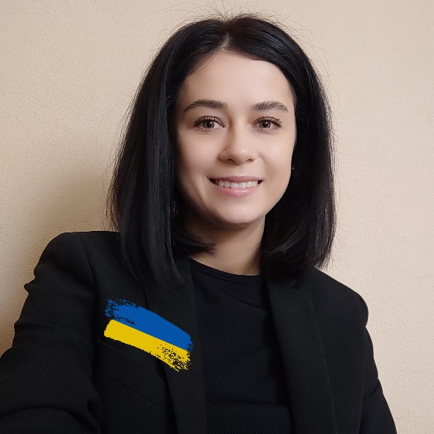

Портфоліо
Прізвище, ім'я, по  батькові | Бужинецька Ксенія Борисівна
Посада | Молодший науковий співробітник
Науковий ступінь
Вчене звання
ORCID iD | 0000-0001-5587-3376
Профіль вченого у  Google Scholar | https://scholar.google.com.ua/citations?user=7wyJdWEAAAAJ&hl=uk
Сторінка автора у Електронній бібліотеці НАПН України

Додаткові відомості
Освіта | вища
Досвідроботи | 4 роки наукового стажу
Теми дисертацій
(захищених)
Громадська активність

Наукова діяльність Перелік продукції
Монографії (одноосібні, колективні)
Назва | Рік

Посібники (одноосібні, колективні)
Назва | Рік
Особливості мотиваційної компетентності дошкільників із порушеннями когнітивного розвитку : методика / К.Б. Бужинецька. — Кропивницький: Імекс-ЛТД, 2021. — 31 с. | 2021

Статті у виданнях, що входять до науко метричних баз даних
Назва | Рік
Бужинецька К.Б. Психологічні бар’єри в навчанні дітей із затримкою психічного розвитку / К.Б. Бужинецька // Особлива дитина: навчання і виховання : наук., навч., інформ. журнал. – 2019. – N 3. – С. 35-43. | 2019
Бужинецька К.Б. Дослідження навчальної мотивації дошкільників з порушеннями когнітивного розвитку / К.Б. Бужинецька // Освіта осіб з особливими потребами: шляхи розбудови: зб. наук. праць / за ред В.В. Засенка. Київ: ТОВ «Наша друкарня», 2020. Вип. 16. С. 60-76. | 2020
Бужинецька К.Б. Основні критерії оцінювання навчальних досягнень учнів з когнітивними порушеннями в умовах компетентнісного підходу / К.Б. Бужинецька // Особлива дитина: навчання і виховання. 3 (103) 2021. С. 56-66. | 2021

Статті у наукових фахових виданнях, що затверджені МОН України
Назва | Рік

Інші праці
Назва | Рік
Бужинецька К.Б. Проблема мотиваційної компетентності у дошкільників з когнітивними порушеннями / Практична психологія в інклюзивному середовищі: Збірник статей І Всеукраїнської наукової інтернет-конференції (м. Переяслав-Хмельницький, 21 лютого 2019 року) / За заг. ред. В. А. Вінс, Т. М. Кузьменко, І. М. Зозуля – Переяслав-Хмельницький: Видавець Я. М. Домбровська, 2019. – С. 139-143. | 2019
Бужинецька К.Б. Теоретичний аналіз проблеми мотивації в психології /Діти з особливими потребами в освітньому просторі : Збірник матеріалів VМіжнародного конгресу зі спеціальної педагогіки, психології та реабілітології «Діти з особливими потребами в освітньому просторі», 10-11 жовтня 2019 року, Чернігів (Національний університет «Чернігівський колегіум» імені Т.Г. Шевченка). – Київ : Симоненко О. І., 2019 – С. 25 – 28. – Режим доступу: http://lib.iitta.gov.ua/717874. | 2019
Бужинецька К.Б. Критерії оцінювання навчальних досягнень учнів з когнітивними порушеннями в умовах компетентнісного підходу / Збірник матеріалів VІІ Міжнародного конгресу зі спеціальної педагогіки та психології «Діти з особливими потребами: від рівних прав – до рівних можливостей», 7-8 жовтня 2021 року. – Київ : Симоненко О. І., 2021 – С. 31 – 35. | 2021

Участь у науково-практичних заходах
Назва заходу | Тема доповіді | Місце проведення | Дата  проведення
VI Міжнародний конгрес "Особливі діти": освіта і соціалізація" | «Дитина з гіперактивним розладом із дефіцитом уваги в освітньому середовищі: стратегії позитивної поведінки» | м. Київ | 1 жовтня 2020 року
Всеукраїнський науково-практичний семінар «Психолого-педагогічні системи розвивального навчання дітей з особливими потребами» | «Дитина з гіперактивним розладом із дефіцитом уваги в освітньому середовищі: стратегії позитивної поведінки» | м. Київ | 24 травня 2021 року
ІІІ Всеукраїнський тифлофорум "Доступність та безбар'єрність для незрячих дітей та дітей з порушеннями зору в закладах дошкільної освіти" | «Методичні прийоми формування мотиваційної готовності у дошкільників з когнітивними порушеннями» | м. Київ | 31 травня 2021 року
Всеукраїнський науково-практичний семінар до Міжнародного дня захисту дітей «Особливі діти» | «Особливості мотиваційної компетентності у дітей дошкільного віку з когнітивними порушеннями» | м. Київ | 1 червня 2021 року
Всеукраїнська конференція працівників дошкільної освіти: інноваційний поступ дошкілля в Україні. | Тема секції: «Інклюзивне освітнє середовище закладу дошкільної освіти: реалії та перспективи інноваційного розвитку», участь в обговоренні. | м. Київ | 21 вересня 2021року
Всеукраїнська конференція працівників дошкільної освіти: інноваційний поступ дошкілля в Україні. Вебінар «Новий формат освітнього середовища для дітей дошкільного віку» | «Особливості мотиваційної компетентності у дітей дошкільного віку з когнітивними порушеннями розвитку». | м. Київ | 23 вересня 2021 року
VIІ Міжнародний Конгрес зі спеціальної педагогіки та психології «Діти з особливими потребами: від рівних прав – до рівних можливостей» | «Методичні прийоми формування мотиваційної готовності у дошкільників з когнітивними порушеннями» | м. Київ | 7-8 жовтня 2021 року
Науково-практичний семінар на тему "Психолого-педагогічний супровід дітей з особливими освітніми потребами" на базі ЦПРПП | «Дитина з гіперактивним розладом із дефіцитом уваги в освітньому середовищі: стратегії позитивної поведінки», «Бар’єри в навчанні та участі дітей із ЗПР та ГРДУ» | м. Ніжин | 13 жовтня 2021 року
Виставка НАПН України «Освіта та кар’єра – 2021», семінар «Психолого-педагогічний супровід дітей з особливими освітніми потребами у закладі освіти», тема виступу:. | «Особливості мотиваційної компетентності у дітей дошкільного віку з когнітивними порушеннями розвитку» | м. Київ | 12 листопада 2021 року
Всеукраїнський науково-практичний семінар «Психологічний супровід як система соціальної підтримки і психологічної допомоги дітям з особливими потребами» | «Особливості діагностики мотиваційної готовності дитини з порушеннями когнітивного розвитку до навчання у школі» | м. Київ | 18 листопада 2021 року

Науково-організаційна діяльність

Науково-педагогічна діяльність
Наукове керівництво аспірантами, докторантами, здобувачами
ПІБ здобувача | Тема дисертації | Наукова спеціальність | Примітки

Наукова школа /школи

Міжнародна діяльність
Участь у міжнародних проектах
Назва програми | Номер проекту | Організація гранд-  холдер | Назва проекту | Період реалізації | Роль учасника

Участь у міжнародних програмах академічної мобільності
Назва організації | Назва  проекту | Період реалізації | Координатор  проекту | Роль учасника

Професійний розвиток
Підвищення кваліфікації
Назва модулю | Тип модулю | Документ, щозасвідчує | Дата видачідовідки/  сертифікату

Свідоцтва про реєстрацію авторського права
Найменування документу | Дата | Реєстраційний  номер | Примітки

